ESCUELA SUPERIOR POLITECNICA DEL LITORAL

ESCUELA DE DISEÑO Y COMUNICACIÓN VISUAL – EDCOM

Investigación de Operaciones III Evaluación
MAE. Fausto Jácome Sep-2012

Nombres: ________________________________________________ Nota:______

Tema #1 (20 puntos)
Teresa requiere comprar tres resmas de papel hoy y por lo menos 4 para mañana. Papelito.S.A. tiene 5 resmas a $3,2, para mañana el precio será de $3,5. Librasa tiene disponibles 4 resmas a un precio de $3.1 y de $ 3,0 para mañana.

- Formule el modelo de programación lineal para este problema. (10 p)

- Formule este modelo como un problema de transporte, construyendo la tabla de costos y requerimientos apropiada. (10p)

Tema #2 (20 Puntos)

Considere la siguiente red, en donde los números representan distancias reales en Kms. entre los nodos.

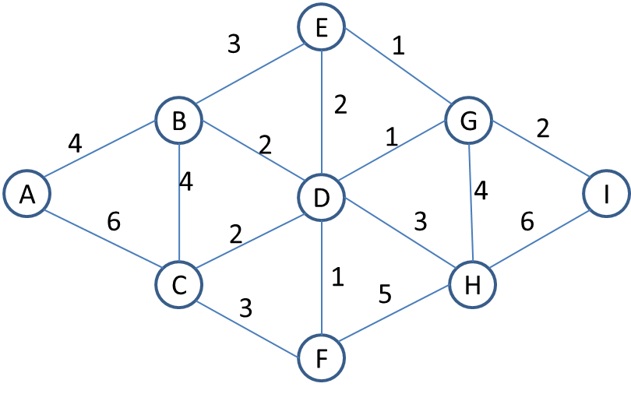

- Encuentre las rutas más cortas desde el nodo A a los otros nodos (10p)
- Determine el árbol de expansión mínimo para esta red (10p)

TEMA # 3 (20 puntos)

Asuma que usted está revisando la decisión del tamaño de lote de producción de una planta manufacturera donde la tasa de producción anual es de 8000 unidades anuales y la demanda anual es de 2000 unidades, el costo de preparación de una corrida de producción es de $300 mientras que el costo de mantener una unidad en bodega es de $15 al año. La práctica actual es realizar una corrida de producción de 500 unidades cada tres meses.

- Recomendaría cambiar el tamaño del lote de producción? SI / NO (5p)

- Porque? Justifique su respuesta en términos de costos incurridos o ahorros alcanzables. (15p)

